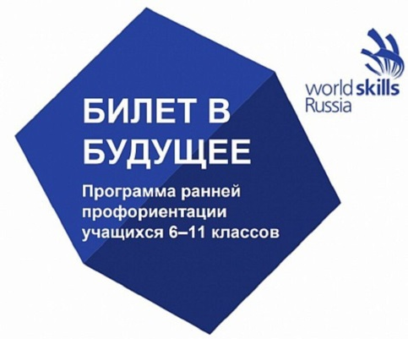**Проект «Билет в будущее»**

Оператором нового единого проекта по профориентации стал Союз «Агентство развития профессиональных сообществ и рабочих кадров «Молодые профессионалы (Ворлдскиллс Россия)».

**Цель проекта:**Старт для профессионального самоопределения и построения индивидуальной образовательной траектории.

**Миссия проекта:** Возможность освоения практической деятельности через работу с лучшими носителями компетенций».

**Целевая аудитория** — это те дети, которые в настоящий момент выбирают будущую профессию или направление профессиональной деятельности. Сам проект нацелен на то, чтобы дети получили возможность не просто узнать или увидеть профессию, а именно попробовать ее.

**Проект «Билет в будущее»**включает в себя проведение тестов, в целях диагностики интересов обучающихся к современным перспективным отраслям и востребованным компетенциям

**Категория обучающихся: 6-11 классы**

После каждого этапа тестирования участники получают обратную связь и персональные рекомендации. При условии прохождения не менее двух этапов тестирования выдаются советы по траектории дальнейшего развития и открывается доступ к профессиональным пробам.

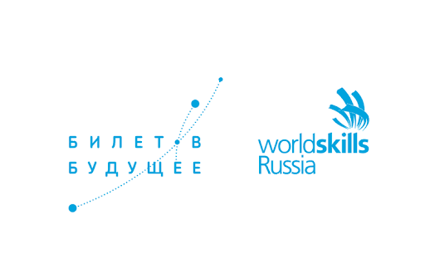

**Сайт:**bilet-help.worldskills.ru

**Группа в ВК** <https://vk.com/biletvbuduschee>